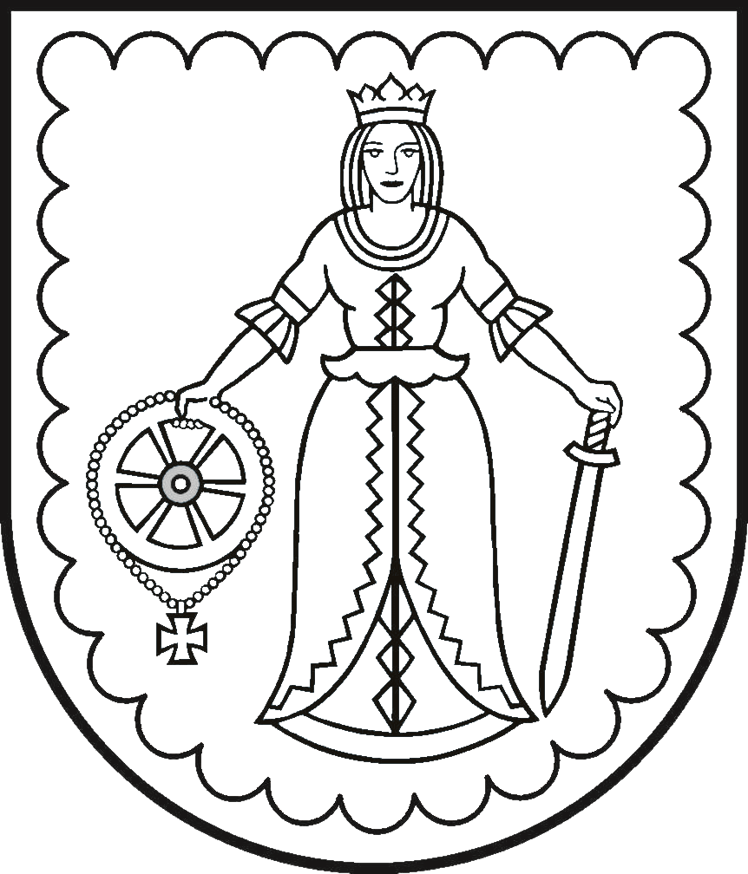
KULDĪGAS NOVADA PAŠVALDĪBAS

PIRMSSKOLAS IZGLĪTĪBAS IESTĀDE

„BITĪTE”
__________________________________________________________________________
IZM reģ. nr. 4101903272, adrese Parka iela 22, Kuldīga, Kuldīgas nov., LV – 3301, tālr.63320467,
e-pasts bd.bitite@kuldiga.lv, www.bitite.kuldiga.lv
Apstiprināts
ar Kuldīgas novada pašvaldības PII “Bitīte”
vadītājas L.Megnes
17.09.2026. Rīkojumu Nr. BITĪTE/1.21/26/ 44

